Тепловой режим работы доменной печи

1. Устройство доменной печи

Доменная печь – самый крупный и сложный плавильный агрегат, непрерывно работающий в течение 5 лет. В печь непрерывно загружаются железорудные материалы и кокс, подается воздух (дутье), а из печи отводится доменный газ. Тепло, выделяемое в результате горения топлива, расходуется на нагрев и расплавление материалов шихты и на образование чугуна и шлака. Чугун и шлак, накапливаясь в печи, выпускаются периодически через 2 ч. Чугун в доменной печи получается путем восстановления железа из окислов железорудных материалов.
В настоящее время для выплавки чугуна используют лишь около 5 % сырой железной руды; 95 % всей руды до плавки подвергают предварительной подготовке. Подготовка руд включает дробление, сортировку и другие операции.
В доменной плавке применяют подготовленную шихту из спёкшихся кусков офлюсованного агломерата или окомкованных и обожженных окатышей. Основным видом топлива служит кокс. В целях экономии дефицитного и дорогостоящего кокса применяют частично природный или мазут, а для интенсификации доменного процесса - кислород.
Важнейшей характеристикой доменной печи является ее объем. С увеличением полезного объема (рабочего пространства) доменных печей повышается их экономичность. Рабочий объем печи представляет собой высокую шахту круглого сечения, внутренняя часть которой выложена огнеупорными материалами. Верхняя часть объема печи называется колошником, далее следует самая большая часть печи - шахта. Шахта постепенно расширяется книзу и переходит в самую широкую часть печи - распар. Нижняя часть печи - горн соединяется с распаром через заплечики. На нижнем уровне горна на высоте от 0,5 до 2 м от лещади расположены отверстия для выпуска чугуна - чугунные летки (одна, две, три или четыре в зависимости от объема печи). Расстояние между чугунной леткой и лещадью («мертвый слой») оставляется для предохранения лещади от размывания чугуном. В средней части горна расположены отверстия для выпуска шлака - шлаковые летки (одна или две). В верхней части горна имеются отверстия для воздушных фурм. Шахту и распар печи выкладывают из шамотного кирпича высокого качества, а горн и нижнюю часть лещади - графитированными углеродистыми блоками. В верхней центральной части лещади применяются высокоглиноземистые большемерные блоки. Это уменьшает число швов кладки и увеличивает стойкость лещади. Нижнюю часть горна и его основание (лещадь) выполняют из особо огнеупорных материалов – углеродистых (графитизированных) блоков. Для повышения стойкости огнеупорной кладки в ней устанавливают (примерно на ¾ высоты печи) металлические холодильники, по которым циркулирует вода. Для уменьшения расхода воды (для крупных печей до 70000 м3 в сутки) применяют испарительное охлаждение, основанное на том, что поглощаемое тепло используется для парообразования.
Кладка печи снаружи заключена в стальной кожух толщиной до 40 мм. Для уменьшения нагрузки на нижнюю часть печи ее верхнюю часть (шахту) сооружают на стальном кольце, опирающемся на колонны.
Давление газов в доменной печи от 0,3 до 0,5 МПа, поэтому огнеупорная кладка печи заключена в стальную броню (кожух) толщиной от 25 до 40 мм. Толщина кладки в верхней части шахты от 900 до 1000 мм, в нижней части от 1300 до 1500 мм. Чтобы предотвратить перегрев и разрушение огнеупорной кладки, ее охлаждают. Для этого между металлическим кожухом и огнеупорной кладкой установлены водо- или пароохлаждаемые холодильники. Водой охлаждают также арматуру фурменных приборов и шлаковых леток. Футеровка колошника с внутренней стороны защищена от ударного и истирающего воздействия кусков шихты металлическими плитами.
В верхней части доменной печи расположен засыпной аппарат, который состоит из большого конуса с воронкой и малого конуса с вращающейся воронкой. Большой конус перекрывает колошник и тем самым отделяет его от наружной атмосферы. Малый конус обеспечивает нужное распределение шихты по окружности колошника при ее загрузке в печь.

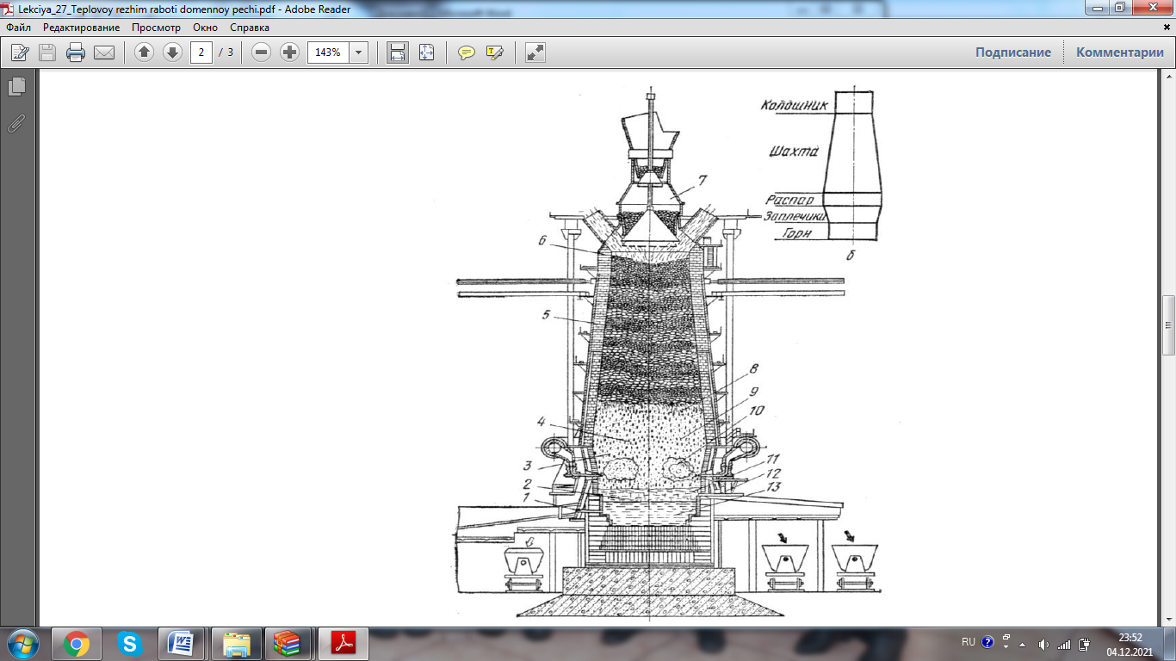

1 – чугунная летка; 2 – горн; 3 – заплечики; 4 – распар; 5 – шахта; 6 – колошник; 7 – засыпной аппарат; 8 – горизонт образования чугуна; 9 – горизонт образования шлака; 10 – зона горения кокса; 11 – слой шлака; 12 – шлаковая летка; 13 – расплавленный чугун
Рисунок 15 – Разрез (а) и профиль рабочего пространства доменной печи (б)

